**ПРАВОСЛАВНЫЙ ПРАЗДНИК « ПОКРОВ»**

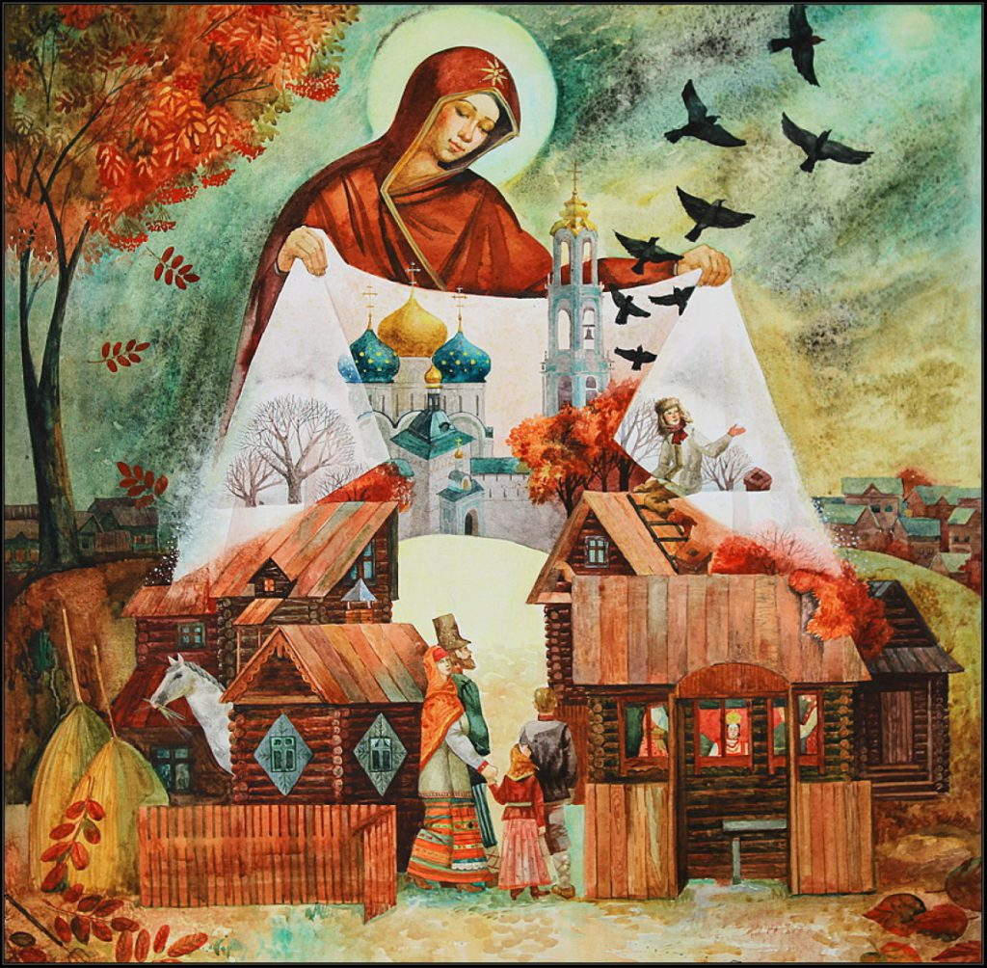

**Для детей дошкольного возраста.**

**Подготовила: Фролова В.В.**

**х. Антиповский**

**ПРАВОСЛАВНЫЙ ПРАЗДНИК « ПОКРОВ»**

Цели и задачи: Дать знания детям о празднике Покрова, его историей, закреплять знания о погоде, поздней осени, развивать речь, желание узнать старинные обычаи, исполнять песни, танцы, игры.

Предварительная работа:

1. Наблюдение за погодой, за окружающим.

2. Разучивание игр, шуточных песен, танцев.

*Ход праздника*

*Ведущая:*  
Здравствуйте, люди добрые.   
Гости, дорогие!   
Рады вас видеть у себя в гостях.  
В нашей горнице, дома русского!  
Здесь, для вас гостей дорогих,  
Будет праздник большой,  
Праздник радостный.  
По православному «Покров» называется.  
Будем веселиться, да радоваться.  
  
Под русскую народную песню дети в казачьих костюмах заходят в зал   
и становятся в хоровод  
  
*Ведущая:*  
Очень часто за событиями и за суматохой дней  
Старины своей не помним, забываем мы о ней.  
И хотя, более привычны нам полеты на луну,  
Вспомним русские обычаи, вспомним нашу старину.  
  
*1 ребенок:*  
Вот так чудо -чудеса,  
Пожелтели все леса!  
Время сказочных даров,  
Будем праздновать Покров!  
  
*2 ребенок:*  
Осень землю покрывает  
Пёстрым, праздничным ковром.  
Так природа поздравляет  
Нас с Великим Покровом!  
  
*3 ребенок:*  
Приметы осени во всем встречает взор:  
Там тянется, блестя на солнце паутина;  
Там скирд виднеется: а там, через забор,  
Кистями красными повиснула калина.  
  
*Ведущая:*  
Веселье – от всех бед спасенье.   
Не скучай народ – заводи хоровод.  
  
Хоровод “*На горе-то калина*”. 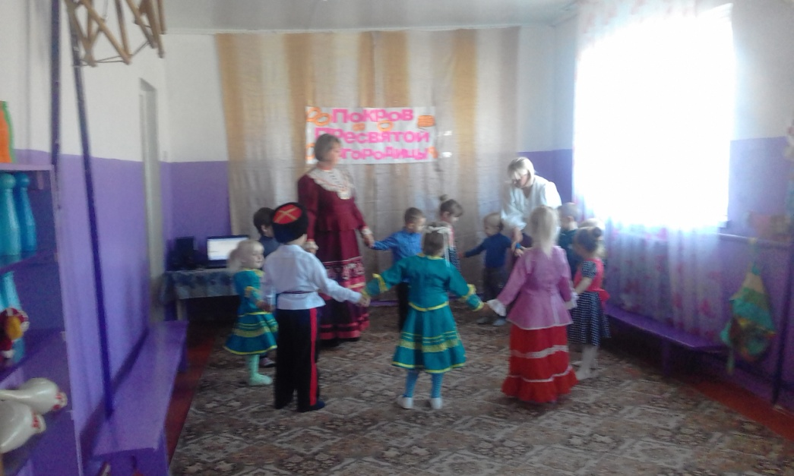

(Дети садятся на места).  
*Ведущая:*  
А теперь сядем рядком, да поговорим ладком.   
Пришел к нам октябрь-батюшка,  
Принес с собой наш любимый праздник – Покров!  
В народном православии название праздника «Покров» стали связывать с природными явлениями: в этот день зачастую иней или снег впервые покрывали землю, указывая близость зимних холодов. Скотину кормили последним снопом, и с этого дня коров уже больше на улицу не выводили, т. к. уже было холодно.  
  
*Ведущая:*  
От всего на свете злого  
Лес, и поле, и дома –  
Покрывает всё покровом  
Богородица Сама.  
Танец под русскую народную песню 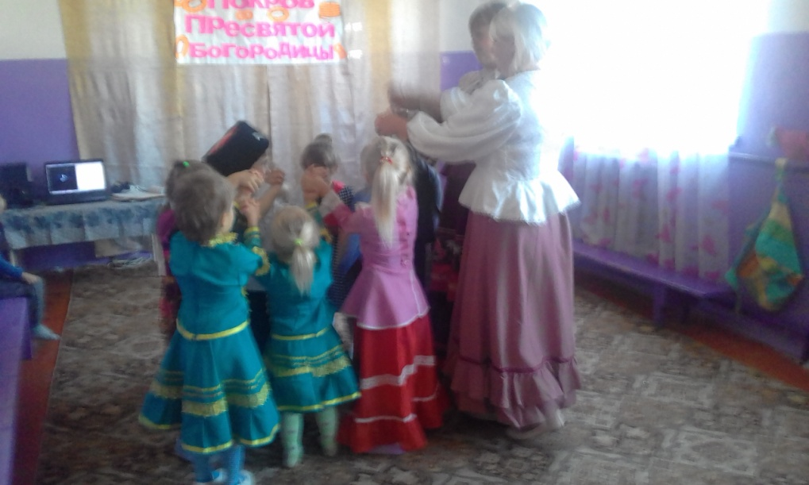  
  
*Ведущая:* Загадывает загадку.  
Стоит Матрена, здорова, ядрена.  
Пасть открывает, что дают – глотает! (Печка)  
  
*Ведущая:*  
Правильно, подброшу дрова в печку, чтобы стало тепло. В Покров-праздничек добрые хозяюшки начинают топить печи да приговаривать особые слова:  
Батюшка-Покров,  
Натопи нашу хату без дров!  
  
Есть на Руси – матушки такая примета: «Если на Покров затопить печь березовыми дровами, то в доме всю зиму тепло будет». Но вот, сразу все и согрелись.   
С днем Покрова был связан обряд «запекания углов». Обычно хозяйка пекла «блины». Первый блин разламывался на четыре части, которые раскладывали в четырех углах избы. Одновременно домового просили о том, чтобы он не пускал в избу холод.  
А теперь дружно скажем:   
«Батюшка Покров, покрой наш дом теплом, а живущих в нем – добром!»  
  
Проводится игра «Напеки блины»  
*Ведущая:*  
С Покрова – вечера становились длинными и холодными, люди начинали заниматься рукодельем да ремеслами.   
Как говорят в народе: «От скуки – бери дело в руки!»  
1 ребенок: А еще говорили: «Без труда – нет добра»  
2 ребенок: Маленькое дело лучше любого безделья  
3 ребенок: Дело мастера боится.  
4 ребенок: Без труда – не выловишь и рыбку из пруда.  
5 ребенок: Гуляй, да время не теряй!   
6 ребенок: Есть терпенье - будет и уменье!   
7 ребенок: Умелые руки не знают скуки!   
  
*Ведущий:*Покров – первое зазимье.  
Зазимье пришло -засидки привело.   
Девочки, красавицы,  
А не желаете ли вы по воду сходить?  
  
Песня «Пошла млада за водой».   
*Ведущий:*  
С покрова дня во всей России начинались регулярные девичьи посиделки.  
Обычно девушки собирались на посиделки по понедельникам, средам и пятницам и продолжались они с заката до полуночи.  
Ведь надо и ниточку спрясть, и ткань соткать, и одежду сшить (девочки сидят на лавке и занимаются рукоделием)  
*Ведущая***:**  
Если есть в лесу цветы-будет и поляночка.  
Если есть в избе девчата – будет и гуляночка.  
Проходи, честной народ, не пыли дорожка.  
Добры молодцы идут погулять немножко.   
  
(выходят мальчики) дети становятся парами.  
  
Танец «Полька»   
  
*Ведущая:*  
Наши ложки знает целый мир,  
Наши ложки русский сувенир.  
Хохломские, псковские, тульские, загорские.  
Вятские, смоленские, ложки деревенские.  
  
Под русскую народную песню «Игра на ложках»  
  
*Ведущая:*  
Славно, славно мы и пели и плясали.  
Гость доволен - хозяин рад!   
Милости просим за стол отведать блинов.  
Дети приглашаются за столы на чай с блинами.